S.1. “… Onlar göklerin ve yerin yaratılışı üzerinde düşünürler. ‘Rabbimiz! Bunu boş yere yaratmadın, seni eksikliklerden uzak tutarız. Bizi ateş azabından koru.’ derler.”(Al-i İmran 3/191)

Yukarıdaki ayetten hangi sonuçlara ulaşabiliriz?

C.1-

S.2-Dua yoluyla Yüce Allah’tan yardım istemenin insan hayatındaki yerini açıklayınız.

C.2-

S.3-“Müminler ancak o kimselerdir ki Allah anıldığı zaman kalpleri ürperir. Onun ayetleri kendilerine okunduğu zaman (bu) onların imanlarını artırır. Onlar sadece Rablerine tevekkül ederler.”

Verilen ayette müminlerin hangi özelliklerinden bahsedilmektedir?

C.3.

S.4-“De ki: O, Allah birdir. Allah Samed’dir (Her şey O’na muhtaçtır, O, hiçbir şeye muhtaç değildir.). O, doğurmamış ve doğmamıştır. O’nun hiçbir dengi yoktur.”

İhlas suresinde altı çizili bölümde anlatılmak isten kavramı yazarak açıklayınız

C.4-

S.5. “De ki: Ben de ancak sizin gibi bir insanım. Bana ilahınızın bir tek İlah olduğu vahyolunuyor. Artık O’na yönelin, O’ndan mağfiret dileyin. Ortak koşanların vay haline!”

Verilen ayette iman esaslarından hangisi vurgulanmaktadır. Kısaca açıklayınız.

C.5-

S.6-İman etmek bireye ve topluma neler kazandırır?

C.6-

S.7-‘İyilik (Birr) , yüzlerinizi doğu ve batı tarafına çevirmeniz değildir. Asıl iyilik o kimsenin yaptığıdır ki; Allah’a, ahiret gününe, meleklere, kitaplara, peygamberlere inanır.’

Ayette geçen kavramı açıklayınız?

C.7-

|  |
| --- |
| Başarılar Dilerim ☺ |
| Din Kültürü ve Ahlak Bilgisi Öğretmeni |
| …………………………………………. |

-

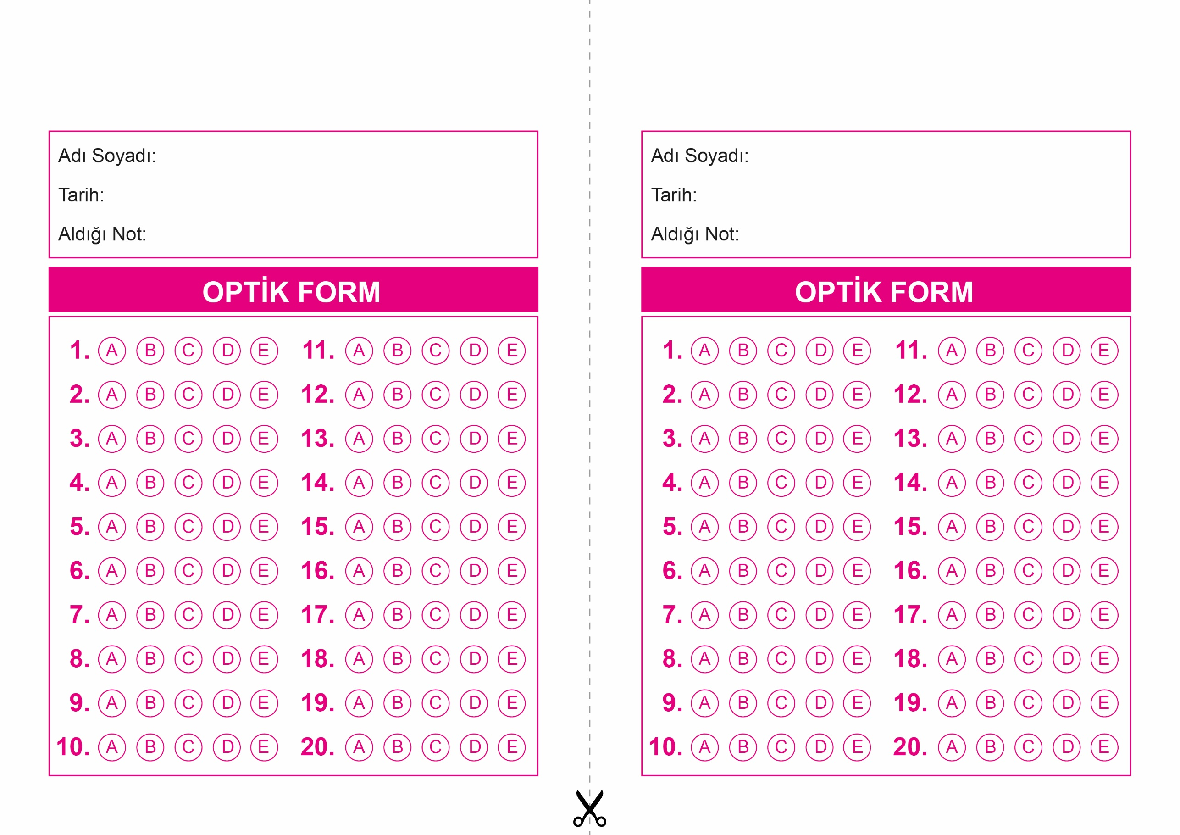

OPTİK FORMU FOTOKOPİ İLE (A4 KAĞIDI) ÇOĞALTTIKTAN SONRA BURADAN KESEBİLİRSİNİZ.

DİN KÜLTÜRÜ VE AHLAK BİLGİSİ

9. Sınıf 2.Dönem 1. Yazılı / Test Sınavı-1

DİN KÜLTÜRÜ VE AHLAK BİLGİSİ

9. Sınıf 2.Dönem 1. Yazılı / Test Sınavı-1



**9. SINIF SINAV VE CEVAP ANAHTARI İÇİN TIKLAYINIZ.**

